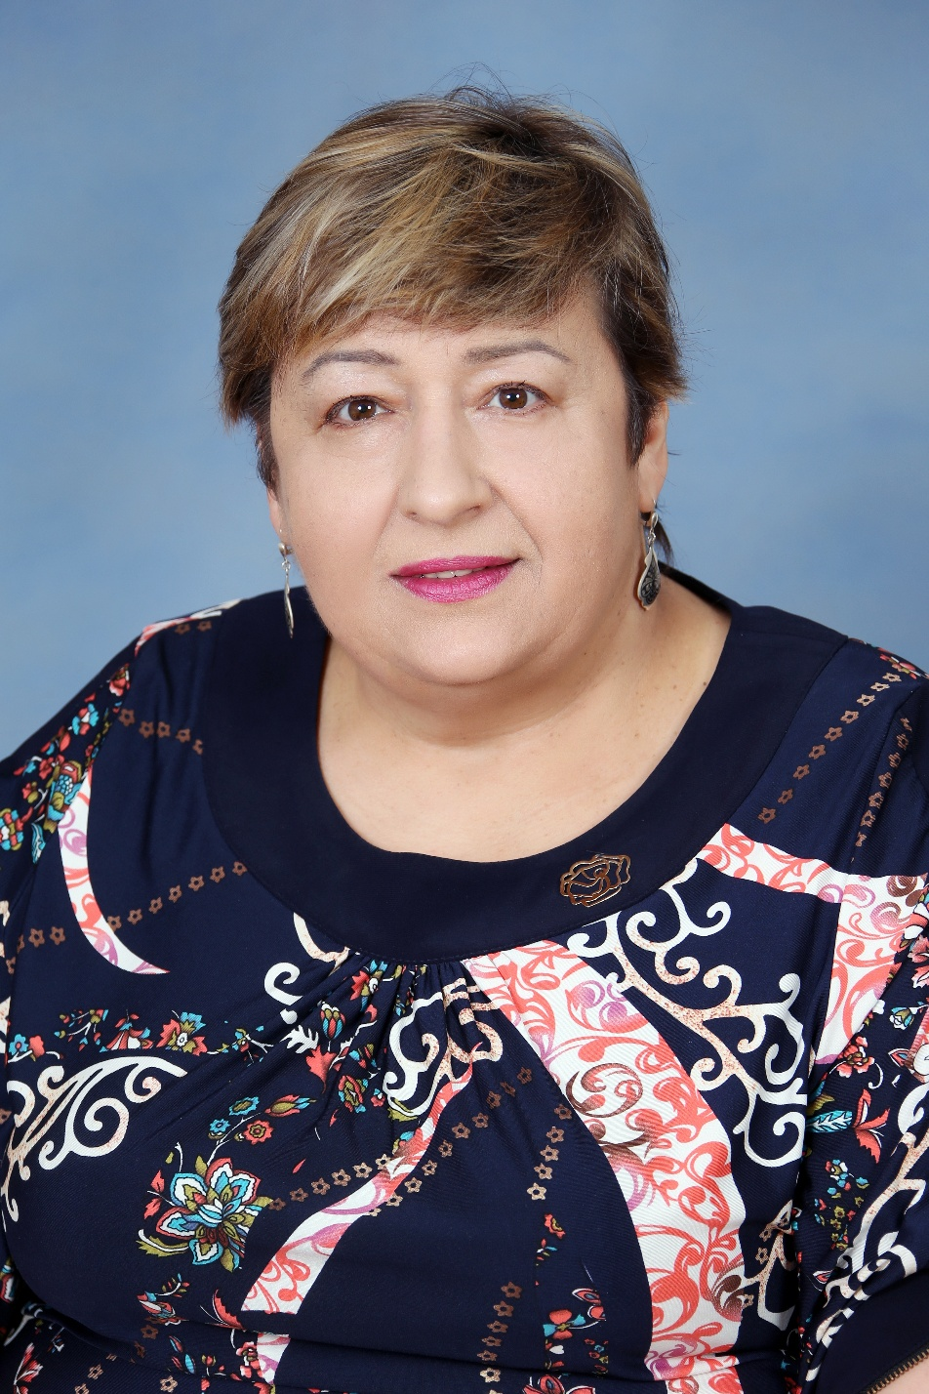

ФИЛИППОВА НАТАЛЬЯ БОЛЕСЛАВОВНА
музыкальный руководитель
В системе образования Калининградской области с 1979 года.
В детском саду «Теремок» (ныне д/с №1 «Березка») работает с 1992 по настоящее время.
Награждена Почетной грамотой МО РФ 2011г.

